**ПИ18-1 Гриднев Д.В. В5**

1. **Пишем данные в таблицу**

|  |  |  |  |
| --- | --- | --- | --- |
|  | a | b | c |
| 1 | 18,1 | 19,3 | 14 |
| 2 | 17,8 | 19,6 | 17,2 |
| 3 | 18 | 19 | 15,9 |
| 4 | 18 | 16,7 | 17,5 |
| 5 | 17,8 | 14,1 | 12 |
| 6 | 18,3 | 19,3 | 12,7 |
| 7 | 18,1 | 16,9 | 16,4 |
| 8 | 18,4 | 15,1 | 16,9 |

1. **Имеем таблицу с дисперсиями и проверяем равенство дисперсий критерием Бартлета**

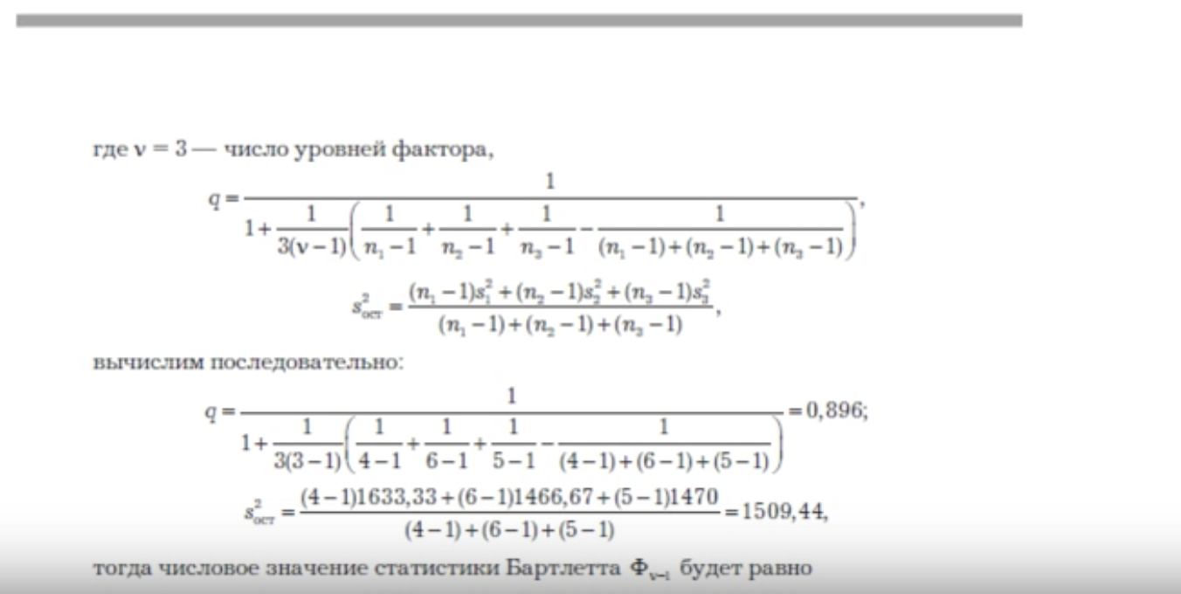

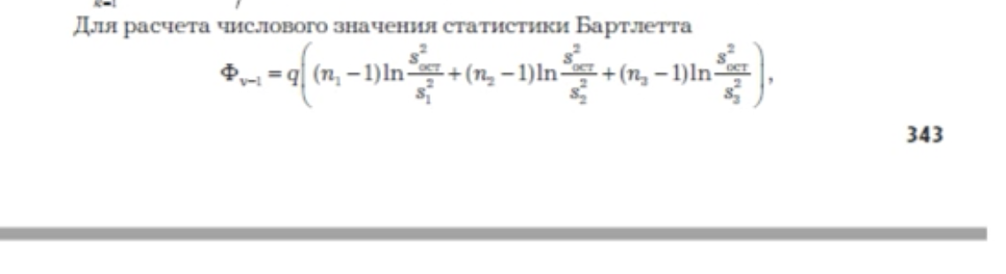

Однофакторный дисперсионный анализ

|  |  |  |  |  |
| --- | --- | --- | --- | --- |
| ИТОГИ |  |  |  |  |
| *Группы* | *Счет* | *Сумма* | *Среднее* | *Дисперсия* |
| Столбец 1 | 8 | 144,5 | 18,0625 | 0,045536 |
| Столбец 2 | 8 | 140 | 17,5 | 4,494286 |
| Столбец 3 | 8 | 122,6 | 15,325 | 4,559286 |

S2ост = (7*0,04554+7*4,49429+7*4,55929)/(7+7+7)

Q = 1/(1+1/(3*(3-1))*(1/(8-1)+1/(8-1)+1/(8-1)-1/(7+7+7))) = 0,9403

Ф = 0,9403*(7*LN(3,033036/0,045536)+7*LN(3,033036/4,494286)+7*LN(3,033036/4,559286)) = 22,36579

Хи2=ХИ2ОБР(0,05;2)= 5,99146455

Хи2=ХИ2ОБР(0,01;2)= 9,21034037

Н0: дисперсии не равны

Н1: дисперсии равны

**Ф > хи2 => дисперсии не равны => применение дисперсионного анализа не обосновано, но все равно применяем**

1. **Выводим по таблице дисперсионный анализ**

|  |  |  |  |  |  |  |
| --- | --- | --- | --- | --- | --- | --- |
| Дисперсионный анализ | | |  |  |  |  |
| *Источник вариации* | *SS* | *df* | *MS* | *F* | *P-Значение* | *F критическое* |
| Между группами | 33,4425 | 2 | 16,72125 | 5,513041 | 0,011899 | 3,4668 |
| Внутри групп | 63,69375 | 21 | 3,033036 |  |  |  |
|  |  |  |  |  |  |  |
| Итого | 97,13625 | 23 |  |  |  |  |

1. **Выписываем гипотезы**

Н0: результаты прибыли не зависят от способа рекламы

Н1: результаты прибыли зависят от способа рекламы

*P-Значение =* 0,011899 > 0,01

*P-Значение =* 0,011899 < 0,05

Принимаем гипотезу Н1 c вероятностью 95%

1. **Проверка гипотезы по строкам**

Н0: прибыль не зависит от компании

Н1: прибыль зависит от компании

Однофакторный дисперсионный анализ

|  |  |  |  |  |
| --- | --- | --- | --- | --- |
| ИТОГИ |  |  |  |  |
| *Группы* | *Счет* | *Сумма* | *Среднее* | *Дисперсия* |
| Строка 1 | 3 | 51,4 | 17,13333 | 7,723333 |
| Строка 2 | 3 | 54,6 | 18,2 | 1,56 |
| Строка 3 | 3 | 52,9 | 17,63333 | 2,503333 |
| Строка 4 | 3 | 52,2 | 17,4 | 0,43 |
| Строка 5 | 3 | 43,9 | 14,63333 | 8,623333 |
| Строка 6 | 3 | 50,3 | 16,76667 | 12,65333 |
| Строка 7 | 3 | 51,4 | 17,13333 | 0,763333 |
| Строка 8 | 3 | 50,4 | 16,8 | 2,73 |

|  |  |  |  |  |  |  |
| --- | --- | --- | --- | --- | --- | --- |
| Дисперсионный анализ | | |  |  |  |  |
| *Источник вариации* | *SS* | *df* | *MS* | *F* | *P-Значение* | *F критическое* |
| Между группами | 23,16292 | 7 | 3,308988 | 0,715715 | 0,660405 | 2,657197 |
| Внутри групп | 73,97333 | 16 | 4,623333 |  |  |  |
|  |  |  |  |  |  |  |
| Итого | 97,13625 | 23 |  |  |  |  |

*P-Значение=* 0,660405 > 0,1 => принимаем гипотезу Н0 – размер прибыли не зависит от компании